YPC-08A液压PLC控制实验系统（铝槽式）

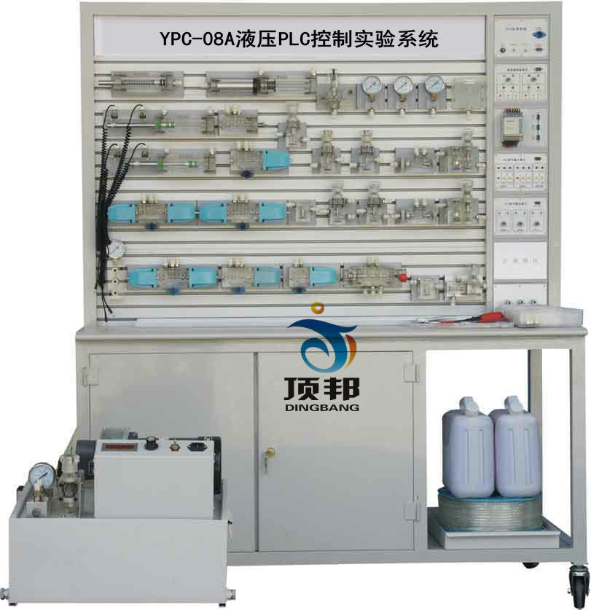
一、概述
YPC-08A液压PLC控制实验台是根据《液压传动》等通用教材内容要求，参考广大师生的建议，精心设计而成。该系统除了可以进行常规的液压基本控制回路实验外，还可进行液压控制技术应用实验、液压技术课程设计，以及可编程控制器（PLC）学习及其基本应用实验等，是机电完美结合的典型实验设备。
液压实验元件均为透明有机材料制成，透明直观。便于了解掌握几十种常用液压元件的结构、性能及用途。掌握几十种基本实验回路的工作过程及原理。实验时，组装实验回路快捷、方便。
同时，配备独立的继电器控制单元进行电气控制，简单实用。通过与PLC比较，，可以加深对PLC可编程序控制器的了解及掌握。
二、实验台组成
YPC-08A液压PLC控制实验台主要由实验工作台、电气控制器件、液压元器件、液压专用泵站、工具附件等部分组成：
本实验台实验工作台面，采用了工业控制常用的“T”型铝型材材料，为液压元件在工作面的安装定位提供了极大的方便。并且提供了金属弹性卡座 。为用户标准器件实验、非标准器件扩展实验提供极大方便。
本实验台实验台架，采用了钢质结构，整体焊接，表面喷塑。坚固耐用。
实验台的外形尺寸： 1500mm×640mm×1850mm

一）电气控制器件
本实验台的电气控制器件，采用了模块式结构，在实验台的右侧设计有可安装七只控制模块的导轨。可任意组合扩展，及利于保修维护。标准配置有：电源模块、PLC模块、输入模块、输出模块、继电器模块、扩展模块。以后可以扩展或更换：PLC的扩展输入输出模块、AD/DA模块、控制仪表模块、传感器模块等等。液压实验元件1套，液压实验PLC电气控制系统1套；液压实验继电器控制模块1套；液压实验泵站1台。（计算机根据学校要求另行配置）
电源模块：输入电源：AC 220V 50Hz 输出电源：DC 24V/2A
PLC可编程控制器：采用了三菱FX1s-14MR，8输入、6输出（继电器输出方式），可以根据用户的需求更换PLC类型。
输入模块：与PLC采用电缆9针232接口连接。连接后为PLC提供8路主令输入信号（其中2路为常闭信号），及通过信号插孔为PLC提供自动控制信号。（如：行程开关位置信号等）
输出模块：与PLC采用电缆9针232接口连接。通过输出接口插孔控制电磁阀通断。
继电器控制模块：与电源模块连接后，进行主令信号控制，及提供自动控制信号接口进行自动控制。通过输出口插孔控制电磁阀通断。
二）液压元件

本实验台设计有专用的原件配置板，每个元件都有一个固定的放置位置。有利于实验器件的管理。配备了：双作用油缸（带行程撞块）、弹簧回位油缸、液控单向阀，减压阀，辅助油箱，压力继电器，增压油缸，节流阀（直动式），单向阀，顺序阀等常用的液压元件。（具体配置详见清单）

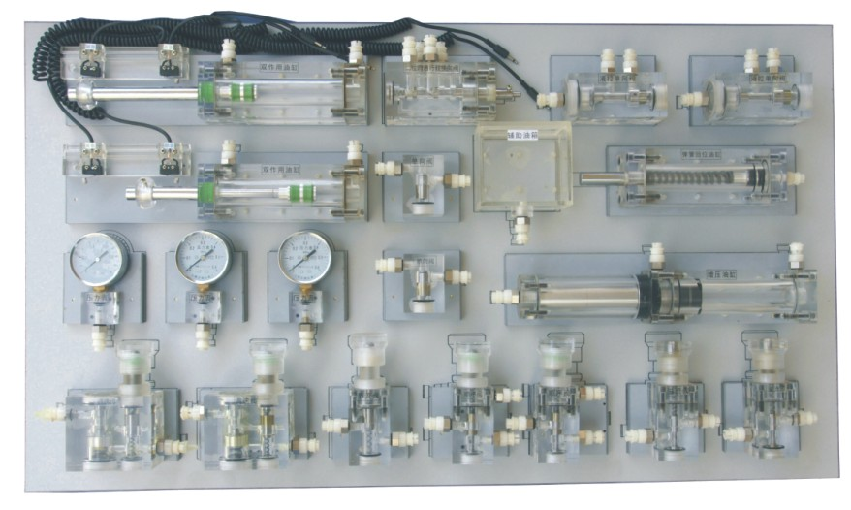
元件配置板1
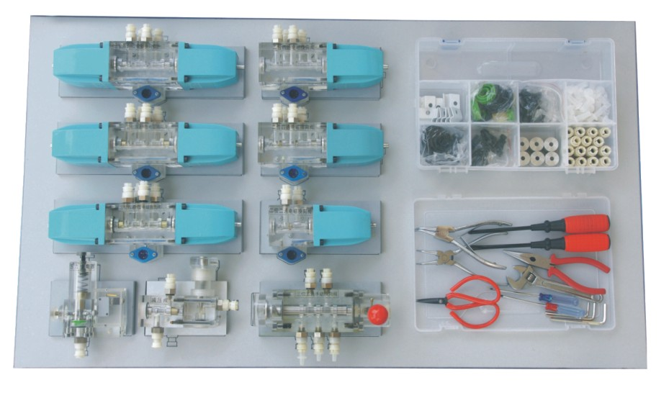
元件配置板2及菲力格 F-300专用工具配件盒

三）实验专用齿轮泵站：
本实验系统采用专用独立液压实验泵站，配直流电机无级调速系统，而且电机速度控制系统内部具有安全限速功能，可以对输出的最高速度进行限制。同时配有数字式高精度转速表，实时测量泵电机组的转速。并且配有油路压力调定功能，可以调定输出压力油的安全工作压力。泵站配有多路压力油输出及回油，可同时对多路液压回路进行供油回油。并采用闭锁式快速接头，以利于快速接通或封闭油路。实现油箱、油泵、直流电机、直流电源及控制系统、转速测控一体化设计。
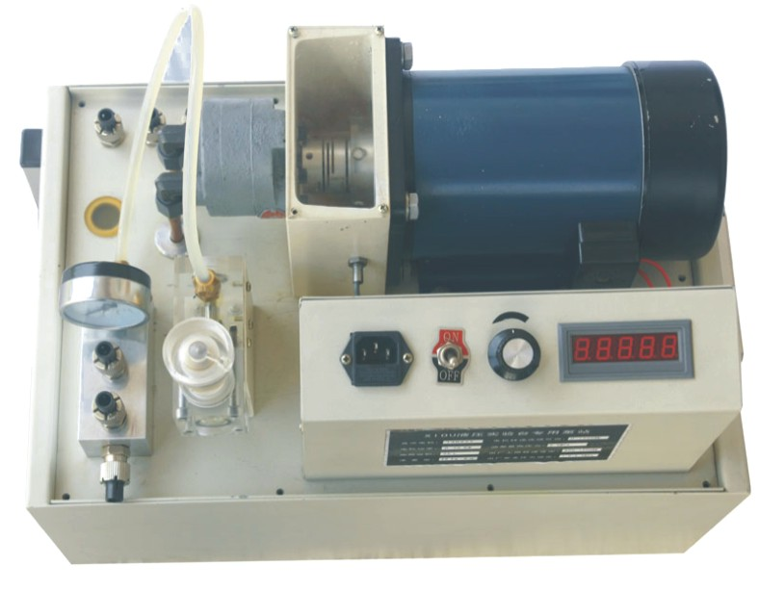
实验专用齿轮泵站

工作电源：AC：220V 电机功率：750W 电机调速范围： 0-1500转/分 油箱容积：25L
安全限速范围：1000-1500转/分 油泵输出最高工作压力：2.5MPa 安全压力设定范围：0.3 - 2.5 MPa 液压泵工作时离液压台1.5m远处噪声≤58dB
四）工具附件
采用了菲力格 F-300专用工具配件盒。具体配置详见清
三、实 验 项 目
1.用换向阀的换向回路
2.用“O”型机能换向阀的闭锁回路
3.用液控单向阀的闭锁回路
4.压力调定回路
5.二级压力回路
6.用减压阀的减压回路
7.用增压缸的增压回路
8.用换向阀的卸载回路
9.进油节流调速回路
10.回油节流调速回路
11.调速齿轮泵调速回路
12.调速齿轮泵和调速阀的复合调速回路
13.流量阀短接的速度换接回路
14.二次进给回路
15.用顺序阀的顺序动作回路
16.用压力继电器的顺序动作回路
17.用行程开关的顺序动作回路
18.用行程换向阀的顺序动作回路
其它扩展实验
（1）小孔压力——流量特性实验
（2）卸荷实验
（4）节流变速实验
（5）负载变速实验
（6）速度稳定实验
（7）压力控制回路实验
（8）速度调节回路实验
（9）方向控制回路实验
（10）差动回路实验
（11）溢流阀特性实验
（12）换向阀特性测试
（13）调速阀特性实验
（14）液压缸特性实验
（15）节流阀旁路节流实验
（16）调速阀进油节流实验

YPC-08A铝槽式实验台配置清单
序号 | 分类 | 项 目 | 型 号 规 格 | 数量 | 备 注
1 | 泵  站 | 拖动直流电机及专用直流电源、数字转速表及传感器  齿轮油泵、溢流阀、压力表、油箱、温度液位计、滤油器 |  | 1台 | 直流电机调速齿轮泵实验专用泵站
2 | 实  验  台 | 08A型钢质实验台 | 本公司设计制造 | 1台
3 | 实  验  台 | 油管放油筒 | 本公司设计制造 | 1套
4 | 实  验  台 | 元件固定配置板 | 本公司设计制造 | 2块
5 | 实  验  台 | 进油压力表四通 | 本公司设计制造 | 1只 | 铝合金、压力表2.5MPa
6 | 实  验  台 | 回油五通 | 本公司设计制造 | 1只 | 铝合金
7 | 液 压 组 合 元 件 | 双作用油缸 |  | 2只 | 透明元件+弹簧卡脚铝底板
8 | 液 压 组 合 元 件 | 弹簧回位油缸 |  | 1只 | 透明元件+弹簧卡脚铝底板
9 | 液 压 组 合 元 件 | 增压油缸 |  | 1只 | 透明元件+弹簧卡脚铝底板
10 | 液 压 组 合 元 件 | 辅助油箱 | 底板反装 | 1只 | 透明元件+弹簧卡脚铝底板
11 | 液 压 组 合 元 件 | 单向阀 | P1孔向右 | 2只 | 透明元件+弹簧卡脚铝底板
12 | 液 压 组 合 元 件 | 液控单向阀 |  | 2只 | 透明元件+弹簧卡脚铝底板
13 | 液 压 组 合 元 件 | 溢流阀（直动式） |  | 2只 | 透明元件+弹簧卡脚铝底板
14 | 液 压 组 合 元 件 | 节流阀（直动式） |  | 1只 | 透明元件+弹簧卡脚铝底板
15 | 液 压 组 合 元 件 | 调速阀 |  | 2只 | 透明元件+弹簧卡脚铝底板
16 | 液 压 组 合 元 件 | 顺序阀 （回油孔向右） | 上阀芯螺丝固定 | 2只 | 透明元件+弹簧卡脚铝底板
17 | 液 压 组 合 元 件 | 减压阀（先导式） |  | 1只 | 透明元件+弹簧卡脚铝底板
18 | 液 压 组 合 元 件 | 二位二通电磁换向阀 |  | 1只 | 透明元件+弹簧卡脚铝底板
19 | 液 压 组 合 元 件 | 二位四通电磁换向阀 |  | 2只 | 透明元件+弹簧卡脚铝底板
20 | 液 压 组 合 元 件 | “O”型三位四通电磁换向阀 |  | 1只 | 透明元件+弹簧卡脚铝底板
21 | 液 压 组 合 元 件 | “H”型三位四通电磁换向阀 |  | 1只 | 透明元件+弹簧卡脚铝底板
22 | 液 压 组 合 元 件 | “M”型三位四通电磁换向阀 |  | 1只 | 透明元件+弹簧卡脚铝底板
23 | 液 压 组 合 元 件 | 二位四通行程换向阀 |  | 1只 | 透明元件+弹簧卡脚铝底板
24 | 液 压 组 合 元 件 | 三位五通手动换向阀 |  | 1只 | 透明元件+弹簧卡脚铝底板
25 | 液 压 组 合 元 件 | 压力继电器 | 0.5MPa 调定 | 1只 | 透明元件+弹簧卡脚铝底板
26 | 液 压 组 合 元 件 | 压力表( 1MPa--1只 0.6MPa--2只) |  | 3只 | 透明元件+弹簧卡脚铝底板
27 | 液 压 组 合 元 件 | 微动行程开关（常开2只+常闭2只） |  | 2+2只 | 装在双作用缸上
28 | 液 压 组 合 元 件 | 三通四通组件（三通7只、四通5只） |  | 1套
29 | 附 件 | 纸巾 |  | 2包
30 | 附 件 | 桌面滴油槽 |  | 1个
31 | 附 件 | 透明液压皮管 φ8 |  | 1盘
32 | 附 件 | 油盘(配滤网) |  | 1个 | 卸下的液压元件放油
 | 附 件 | 塑料配件盒 |  | 1个 | 放置实验时装拆的小零件
33 | 附 件 | 专用液压油 |  | 20Kg
34 | 电 器 控 制 | 电磁阀通用连接线 |  | 3根
35 | 电 器 控 制 | 压力继电器插头线 |  | 1根
36 | 电 器 控 制 | 直流电源单元 |  | 1个
37 | 电 器 控 制 | PLC 编程器控制单元 |  | 1个
38 | 电 器 控 制 | PLC输入单元 |  | 1个
39 | 电 器 控 制 | PLC输出单元 |  | 1个
40 | 电 器 控 制 | 继电器控制单元 |  | 1个
41 | 电 器 控 制 | 单元电器连接电缆 |  | 3条
42 | 电 器 控 制 | 220V电源线 |  | 1条
43 | 电 器 控 制 | 编程通讯电缆(适配器) |  | 1根
44 | 资料 | 透明液压实验指导书 |  | 2册
45 | 资料 | PLC编程软件及应用程序光盘 | 编程软件及程序 | 1碟
46 | 工 具 配 件 盒 | 专用工具配件盒 | 300×200×62 | 1个 | 菲力格F-300
47 | 工 具 配 件 盒 | 螺丝刀6×100(一字、十字)、螺丝刀3×80(一字、十字)、卷笔刀、剪刀、  尖嘴钳(改制)、活动板手、内六角扳手M4、M5、M6  内卡簧钳、外卡簧钳、尼龙管接头扳手、快速接头助拔器 |  | 各1只
48 | 工 具 配 件 盒 | 塑料油塞100只、皮管快速接头15只、尼龙管接头3只、  油管深度定位塞2只、记号笔1只、各密封圈1袋、Φ10组合垫圈20只 |  | 1套
50 | 工 具 配 件 盒 | 圆柱支架6只、皮管压板10只 铝槽T形螺母 30只  内六角螺丝M6×15=20枚 M6×25=20枚 M6×45=6枚 |  | 1套

